Հավելված N 6
ՔԿԶՆԾ Տրանշ 1 Հյուսիս-Հարավ ճանապարհային միջանցքի և
Արտաշատի խճուղու փոխհատման ճանապարհահատվածի
Հողի օտարման և տարաբնակեցման ծրագրի

ԱՐՁԱՆԱԳՐՈՒԹՅՈՒՆ
Քաղաքային կայուն զարգացման ներդրումային ծրագիր Տրանշ 1-ի հողի օտարման և տարաբնակեցման վերաբերյալ հանրային լսման
(Հյուսիս-հարավ ճանապարհային միջանցք-Արտաշատի խճուղի ճանապարհային հանգույց)
Օրը/ժամը. 1 դեկտեմբեր, 2015թ. 15։00 -15։30

Վայրը. Երևանի կառուցապատման ներդրումային ծրագրերի իրականացման գրասենյակ, 7-րդ հարկ, դահլիճ

Հանդիպումը վարում էին.
Նորա Մարտիրոսյան` ծրագրի ղեկավար, Քաղաքային կայուն զարգացման ներդրումային ծրագրի, «Երևանի կառուցապատման ներդրումային ծրագրերի իրականացման գրասենյակ» ՀՈԱԿ,
Սիրաք Գյուլբուդաղյան՝ հողի օտարման և տարաբնակեցման մասնագետ, Քաղաքային կայուն զարգացման ներդրումային ծրագիր, «Երևանի կառուցապատման ներդրումային ծրագրի իրականացման գրասենյակ» ՀՈԱԿ:
Մասնակցում էին՝
- Նորա Մարտիրոսյան` ծրագրի ղեկավար, Քաղաքային կայուն զարգացման ներդրումային ծրագիր, «Երևանի կառուցապատման ներդրումային ծրագրի իրականացման գրասենյակ» ՀՈԱԿ,
- Սիրաք Գյուլբուդաղյան՝ հողի օտարման և տարաբնակեցման մասնագետ, Քաղաքային կայուն զարգացման ներդրումային ծրագիր, «Երևանի կառուցապատման ներդրումային ծրագրի իրականացման գրասենյակ» ՀՈԱԿ,
- Ռուբիկ Փաշինյան՝ ՀՕՏԾ իրականացնող խմբի տարաբնակեցման և սոցիալական զարգացման հարցերով զբաղվող մասնագետ,
- Վարդան Կարապետյան՝ տեխնիկական մասնագետ, Քաղաքային կայուն զարգացման ներդրումային ծրագիր «Երևանի կառուցապատման ներդրումային ծրագրի իրականացման գրասենյակ» ՀՈԱԿ,
- Աննա Մալիկոյան՝ հաղորդակցման և հանրային կապերի մասնագետ, Քաղաքային կայուն զարգացման ներդրումային ծրագիր, «Երևանի կառուցապատման ներդրումային ծրագրի իրականացման գրասենյակ» ՀՈԱԿ,
- Արուս Հարությունյան՝ խորհրդատու կազմակերպության տարաբնակեցման մասնագետ, Էգիս ինթերնեյշնլ,
- Տիգրան Գրիգորյան՝ ՄՉՀ, Մարդահամար և Սոցիալ-տնտեսական հետազոտություն իրականցնող կազմակերպության ծրագրի ղեկավար, «Ափթայմ» ՍՊԸ:

Հանրային լսմանն ընդհանուր առմամբ մասնակցել է 9 ԱԵԱ՝ 8 տղամարդ և 1 կին (մասնակիցների ցանկը համապատասխան ստորագրություններով կցված է հանդիպման արձանագրությանը): Հանրային լսման մասին բոլորը ԱԵԱ-երը նախապես տեղեկացվել են հեռախոսային զանգի միջոցով, ինչպես նաև հայտարարությունը հրապարակվել է Հայաստանի հանրապետություն օրաթերթում 29.11.2015-ին:
Նիստի օրակարգում ներկայացված էին հետևյալ հարցերը՝
- ՀՕՏ ընթացակարգեր (ազդեցության տեսակներ, փոխհատուցման իրավունքներ, ԲԼՄ)
- Հարց և պատասխան։
Հանդիպման բացում.
Հանդիպումը ողջույնի խոսքով բացեց Նորա Մարտիրոսյանը: Նա ԱԵԱ-երին տեղեկացրեց, որ Արտաշատի խճուղին հյուսիս-հարավ միջանցքին միացնելու ճանապարհային հանգույցի նախագծի փոփոխության արդյունքում վերջիններիս կողմից օգտագործվող գույքերի հարող տարածքներում իրականացվելու են ՄՉՀ, մարդահամար և սոցիալ-տնտեսական հետազոտություններ՝ ընդգրկելով նաև նախագծային փոփոխության արդյունքում ամրագրված նոր ազդեցությունները: Նա կարևորեց ԱԵԱ-երի աջակցությունը հետազոտություններում ակտիվ ներգրավվելու, փաստաթղթեր տրամադրելու հանգամանքը, ինչը հնարավորություն կտա համապատասխան մասնագետներին ամբողջական տվյալների բազա պատրաստելու համար: Նա նշեց, որ ԾԻԳ-ի մասնագետները ԱԵԱ-երին կներկայացնեն նախագծային քարտեզը և կծանոթացնեն փոխհատուցման ընթացակարգերին, որից հետո կպատասխանեն ԱԵԱ-երի կողմից բարձրացված բոլոր հարցերին:
Օրակարգի 1-ին հարցը ներկայացրեց՝ ԾԻԳ-ի տարաբնակեցման մասնագետ Սիրաք Գյուլբուդաղյանը։ ԱԵԱ-երին ներկայացրեց կորուստների տեսակները՝ որպես ծրագրային առանձնահատկություն անդրադառնալով նաև ժամանակավոր ազդեցություններին և դրանց փոխհատուցման սկզբունքներին: ԱԵԱ-երը ծանոթացան նկարագրության արձանագրությունների ստորագրման, ծանուցման գործընթացին և հանրային գերակա շահի օրենքով սահմանված ժամկետներին, ինչպես նաև ծանուցումը ստանալուց հետո արձանագրություններում բաց թողնված ազդեցությունների մասին ԾԻԳ գրասենյակ դիմելու և դրանք շտկելու ընթացակարգին: Նա ներկայացրեց նաև բողոքների լուծման եռաստիճան մեխանիզմը՝ ըստ բողոքը դիտարկելու և այն պատասխանելու ժամկետների:

Հարց և պատասխան՝
Հարց 1. «ԱԿՇՆ ՔՈ» ՍՊԸ ներկայացուցիչ՝ Աշոտ Պապոյան
Եթե նախագծով հաստատված շինությունը դեռ սարքված չէ, ու ջրի խողովակաշարն անցնում է շինության տակով, դրա վրա շինություն կարողանու՞մ ենք սարքել, թե՝ ոչ:

Պատասխան 1. Նորա Մարտիրոսյան` ծրագրի ղեկավար
Եթե խոսքը օրինական գույքի մասին է, ապա այդ հատվածը միանշանակ ենթակա է օտարման, քանի որ հետագայում կարող է առաջանալ հաղորդուղու սպասարկման խնդիր, ինչի պատճառով հնարավոր չէ, որ հաղորդուղին անցնի ձեզ պատկանող հողի տակով: Եթե ձեր հողն ապօրինի է, ապա փոխհատուցման են ենթակա միայն հողի վրա առկա բարելավումները, ծառերը և այլն, և հաղորդուղիներն անցկացնելուց հետո այն վերադարձվելու է օգտագործողին հետագա շահագործման համար:

Հարց 2. «ԱԿՇՆ ՔՈ» ՍՊԸ ներկայացուցիչ՝ Հայկ Գալստյան
Ճանապարհի լայնացող հատվածում մեր հողից 3 մետր օտարվում է, և մեր խմելու ջրի խողովակներն անցնում են նոր ճանապարհի տարածքով: Ի՞նչ է նախատեսվում այդ մասով:

Պատասխան 2. Նորա Մարտիրոսյան` ծրագրի ղեկավար
Բոլոր օրինական հաղորդուղիները՝ լույս, ջուր, կոյուղի, վերականգնվելու են, իսկ ապօրինի հաղորդուղիները՝ ոչ, քանի որ դրա իրավունքը չունենք:

Հարց 3. «ԱԿՇՆ ՔՈ» ՍՊԸ ներկայացուցիչ՝ Աշոտ Պապոյան
Արագընթաց մայրուղուց 8մ հեռավորության վրա, որտեղ մեր հողի պարսիպն է, ճանապարհը անվտանգության գոտիով փակվում է, դիմացը մեքենայի ճանապարհ լինելու՞ է, որ այդ խանութները օգտագործվեն:
Պատասխան 3. Նորա Մարտիրոսյան` ծրագրի ղեկավար
Ձեր նշած հատվածում մայթ նախատեսված չէ, պարզապես ասֆալտապատում ենք, դիմացը գտնվող առվի բետոնյա սալերը փոխարինելու ենք նորերով: Առհասարակ այն մասերում, որտեղ գույք գույություն չունի, մեր կառավարության կողմից հաստատված ընթացակարգերով հյուսիս-հարավ մայրուղին ենթակա է փակման: Այն պարագայում, եթե առկա է արդեն գործող խանութ, որն ունի օրինական փաստացի մուտք, մենք պարտավորություն ունենք այդ մուտքը վերականգնելու: Այն դեպքերում, երբ դատարկ հող է, և առկա է շինթույլտվություն, բայց փաստացի գործող խանութ կամ այլ հասարակական նշանակության շինություն չկա, մենք կառուցելու ենք մայթ, ինչպես դա արվում է Երևան քաղաքի մյուս խանութների 80%-ի դեպքում:
Հարց 4. «ԱԿՇՆ ՔՈ» ՍՊԸ ներկայացուցիչ՝ Աշոտ Պապոյան
Մայթ ասելով մեքենա անցնելու՞ է այդտեղով:
Պատասխան 4. Նորա Մարտիրոսյան` ծրագրի ղեկավար
Ոչ:
Հարց 5. «ԱԿՇՆ ՔՈ» ՍՊԸ ներկայացուցիչ՝ Աշոտ Պապոյան
Այդ խանութներն ինչպե՞ս են աշխատելու:
Պատասխան 5. Սիրաք Գյուլբուդաղյան՝ ԾԻԳ-ի տարաբնակեցման մասնագետ
Գոյություն ունի կասեցման օր գաղափարը, այսինքն կառավարությունը սահմանում է, որ այդ օրվանից հետո կատարված բարելավումները չեն փոխհատուցվում: Հետևաբար, եթե այսօրվա դրությամբ դուք այդտեղ շինություն ունեք, կփոխհատուցվի, բայց եթե շենքները դեռ կառուցված չեն, թեև կա հաստատված նախագիծ, ապա՝ ոչ:
Հարց 6. «ԱԿՇՆ ՔՈ» ՍՊԸ ներկայացուցիչ՝ Աշոտ Պապոյան
Իսկ դեպի Արտաշատի խճուղի հատվա՞ծը (նախագծային քարտեզի վրա ԱԵԱ-ն մատնացույց է անում այդ հատվածը):
Պատասխան 6. Նորա Մարտիրոսյան` ծրագրի ղեկավար
Ձեր կողմից նշված հատվածը մեր ծրագրի հետ չի առնչվում, դա հյուսիս-հարավ ծրագրով է արված, դուք պետք է իրենց հետ համագործակցեք, այսինքն՝ դիմեք ՀՀ տրանսպորտի նախարարություն և հյուսիս-հարավ ԾԻԳ:
Հարց 7. «ԱԿՇՆ ՔՈ» ՍՊԸ ներկայացուցիչ՝ Հայկ Գալստյան
Առուն լցվելու ենթակա է, մենք ամեն տարի կազմակերպված մաքրում ենք, փակվելու դեպքում մաքրման աշխատանքները ո՞նց են իրականացվելու:

Պատասխան 7. Վարդան Կարապետյան՝ ԾԻԳ-ի տեխնիկական մասնագետ
Առվի ամբողջ հատվածը չի փակվում, փակվում է միայն ճանապարհի լայնացման համար անհրաժեշտ մասը (գծագրի վրա ցույց է տրվում բաց հատվածները): Ինչ վերաբերվում է մաքրման աշխատանքներին, շինարարությունը սկսելու ժամանակ կապալառուն ինչքան հնարավոր է կմաքրի և վերջում առավելագույնս մաքրված տեսքով կհանձնի այն:

Հարց 8. «ԱԿՇՆ ՔՈ» ՍՊԸ ներկայացուցիչ՝ Հայկ Գալստյան
Իսկ հետիոտնային անցում լինելու՞ է, ոտքով չենք կարողանում անցնել:

Պատասխան 8. Նորա Մարտիրոսյան` ծրագրի ղեկավար
Այս պահին վերգետնյա կամ ստորգետնյա անցումներ չունենք նախատեսված այս հատվածում, մեր ամբողջ ծրագրով ունեցել ենք մեկ դեպք՝ Արտաշատի խճուղու վրա այս պահին կառուցվում է: Մենք նախագծողների հետ կարող ենք քննարկել հասկանալու՝ իրատեսական է, թե՝ ոչ: Եթե ոչ վերգետնյա անցում, ապա գոնե ճանապարհային գծանշումներով անցում կազմակերպել, բայց իհարկե խաչմերուկային հատվածում կարծում եմ անհնար կլինի:

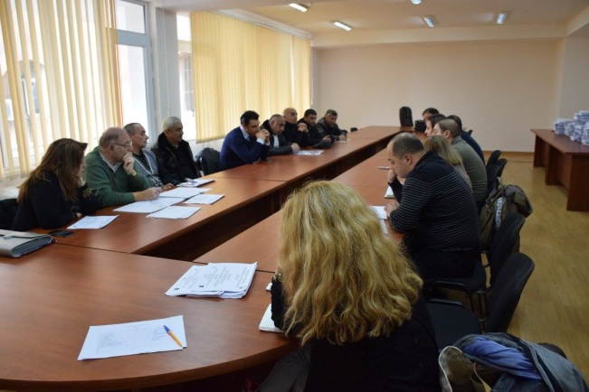 | 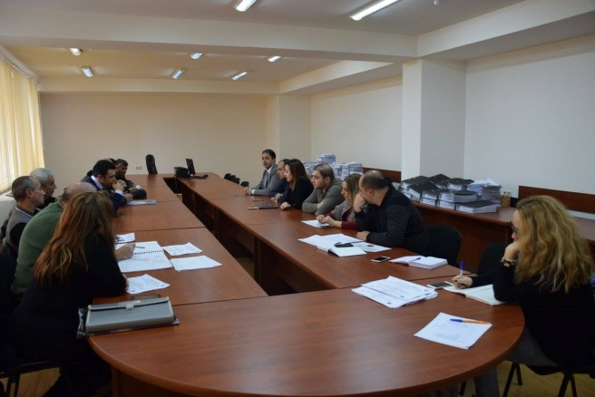
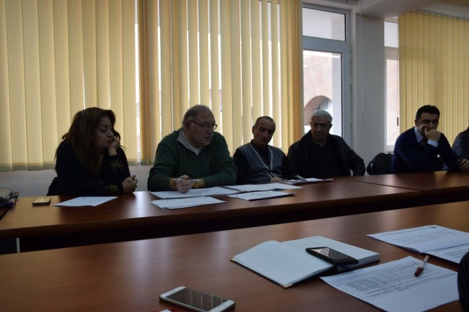 | 